DOKUMENTASI SOFTWARE DEVELOPMENT LIFE CYCLE (SDLC)
APLIKASI SIMULASI DAN PREDIKSI OPINI PUBLIK
VoxSwarm

Metode Pengembangan: Waterfall

Disusun untuk memenuhi tugas dokumentasi perangkat lunak

DAFTAR ISI
BAB I METODE SDLC WATERFALL
BAB II USE CASE DIAGRAM
2.1 Diagram Use Case
2.2 Narasi Use Case Diagram
BAB III ACTIVITY DIAGRAM
3.1 Activity Diagram Simulasi Utama
3.2 Activity Diagram Intervensi God's Eye
3.3 Activity Diagram Feedback dan ML Pipeline
BAB IV CLASS DIAGRAM (UML)
4.1 Diagram Kelas
4.2 Narasi Class Diagram

BAB I METODE SDLC WATERFALL

1.1 Pengertian SDLC dan Metode Waterfall
Software Development Life Cycle (SDLC) atau siklus hidup pengembangan perangkat lunak merupakan sebuah kerangka kerja terstruktur yang digunakan untuk merencanakan, merancang, membangun, menguji, dan memelihara suatu sistem perangkat lunak. SDLC menyediakan pendekatan sistematis dalam mengelola setiap tahapan pengembangan sehingga risiko kegagalan dapat diminimalkan dan kualitas produk akhir dapat terjamin. Terdapat beberapa model SDLC yang dikenal dalam rekayasa perangkat lunak, antara lain Waterfall, Prototype, Agile, Iterative, dan Spiral, yang masing-masing memiliki karakteristik, kelebihan, serta kekurangan tersendiri.
Metode Waterfall merupakan salah satu model SDLC tertua dan paling sederhana yang pertama kali diperkenalkan oleh Winston W. Royce pada tahun 1970. Model ini dinamakan Waterfall (air terjun) karena pendekatannya yang bersifat sekuensial linier, di mana setiap tahapan pengembangan harus diselesaikan secara tuntas sebelum melanjutkan ke tahapan berikutnya. Aliran pengerjaan bergerak ke bawah layaknya air terjun, mulai dari tahap analisis kebutuhan (requirements), perancangan (design), implementasi (implementation), pengujian (testing), hingga penyerahan dan pemeliharaan (deployment dan maintenance). Pendekatan ini sangat cocok diterapkan pada proyek dengan kebutuhan yang telah terdefinisi dengan jelas sejak awal dan relatif jarang mengalami perubahan signifikan selama proses pengembangan.

1.2 Tahapan Waterfall pada Proyek VoxSwarm
Proyek VoxSwarm yang merupakan aplikasi simulasi dan prediksi opini publik berbasis multi-agent LLM (Large Language Model) dikembangkan menggunakan metode Waterfall. Pemilihan metode ini didasarkan pada kebutuhan proyek yang telah dirumuskan secara matang melalui dokumen Product Requirements Document (PRD) sebelum proses pengembangan dimulai. Berikut adalah penjabaran masing-masing fase Waterfall yang diterapkan pada pengembangan VoxSwarm.

1.2.1 Requirements (Analisis Kebutuhan)
Fase pertama dalam metode Waterfall adalah analisis kebutuhan. Pada tahap ini, dilakukan identifikasi dan pendokumentasian seluruh kebutuhan fungsional maupun non-fungsional dari aplikasi VoxSwarm. Kebutuhan fungsional utama yang berhasil diidentifikasi meliputi kemampuan sistem untuk menjalankan simulasi opini publik multi-agent dengan menggunakan agen-agen yang merepresentasikan kelompok masyarakat Indonesia, kemampuan menyediakan konteks berita real melalui RSS feed, kemampuan melakukan intervensi God's Eye untuk skenario "what-if", kemampuan membandingkan beberapa skenario simulasi, kemampuan mengekspor laporan dalam format PDF, CSV, dan DOCX, serta kemampuan machine learning pipeline untuk memprediksi skenario opini publik berdasarkan data historis. Kebutuhan non-fungsional mencakup performa responsif untuk tier Free (4 agen, 2 ronde), keamanan input melalui validasi dan sanitasi data, serta ketersediaan sistem yang andal dengan mekanisme retry dan caching pada pemanggilan API Groq.

1.2.2 Design (Perancangan)
Fase perancangan meliputi pembuatan arsitektur sistem, perancangan penyimpanan data berbasis file (file-based storage), perancangan antarmuka pengguna, serta pembuatan diagram-diagram Unified Modeling Language (UML) yang mencakup use case diagram, activity diagram, dan class diagram. Arsitektur VoxSwarm dirancang dengan pola client-server menggunakan arsitektur RESTful API. Backend dibangun dengan framework FastAPI yang menyediakan lebih dari dua puluh endpoint untuk menangani simulasi, perbandingan skenario, scraping berita, ekstraksi GraphRAG, hingga pipeline machine learning. Frontend dibangun menggunakan Next.js 15 dengan Tailwind CSS v4 dan Recharts untuk visualisasi data. Komunikasi antara frontend dan backend dilakukan melalui protokol HTTP dengan format JSON. Penyimpanan data pada VoxSwarm tidak menggunakan sistem basis data relasional, melainkan menggunakan pendekatan file-based storage yang terdiri dari format JSONL untuk menyimpan riwayat simulasi dan data feedback, format Pickle untuk menyimpan model machine learning yang telah dilatih, serta format JSON untuk menyimpan cache konteks berita RSS. Pendekatan ini dipilih karena sifat data yang ringan, tidak memerlukan kueri kompleks, dan memudahkan proses backup maupun migrasi antar lingkungan pengembangan. Seluruh diagram UML yang dirancang pada tahap ini akan dijelaskan secara rinci pada bab-bab selanjutnya dalam dokumen ini.

1.2.3 Implementation (Implementasi)
Fase implementasi dilakukan dengan menerjemahkan seluruh perancangan yang telah disusun ke dalam kode program. Backend VoxSwarm diimplementasikan menggunakan Python 3.13 dengan framework FastAPI, sementara frontend dibangun dengan Next.js 15. Proses implementasi mencakup pembuatan modul simulasi multi-agent yang mencakup agent registry, agent factory untuk injeksi agen kontekstual, dan simulation engine sebagai orkestrator utama. Selain itu, dikembangkan pula modul LLM client untuk berkomunikasi dengan Groq Cloud, modul sentiment scoring dengan tiga mode (ML, LLM, dan Inline), modul scraping untuk mengambil berita dari tujuh sumber RSS Indonesia, modul machine learning pipeline menggunakan Random Forest Classifier, modul feedback loop, serta modul GraphRAG untuk ekstraksi entitas dan relasi antar agen. Frontend diimplementasikan dengan halaman beranda yang menampilkan fitur utama dan halaman dashboard demo yang menyajikan hasil simulasi dalam bentuk grafik interaktif, prediksi skenario, dan visualisasi graf entitas.

1.2.4 Testing (Pengujian)
Fase pengujian dilakukan untuk memvalidasi bahwa setiap fungsi dalam sistem berjalan sesuai dengan kebutuhan yang telah ditetapkan. Pengujian pada VoxSwarm mencakup pengujian unit pada setiap modul, pengujian integrasi untuk memastikan komunikasi antara backend dan frontend berjalan lancar, serta pengujian sistem secara keseluruhan. Beberapa aspek yang diuji meliputi validasi input parameter simulasi, akurasi pemanggilan LLM Groq dengan mekanisme retry dan fallback model, kebenaran perhitungan sentimen pada ketiga mode (ML, LLM, Inline), ketepatan prediksi skenario oleh Random Forest Classifier, serta responsivitas antarmuka pengguna pada dashboard. Hasil pengujian didokumentasikan dan setiap bug yang ditemukan dicatat untuk diperbaiki pada fase Maintenance.

1.2.5 Deployment (Penyerahan dan Penerapan)
Fase deployment dilakukan dengan menyiapkan lingkungan produksi untuk menjalankan aplikasi VoxSwarm. Backend dijalankan menggunakan Uvicorn sebagai ASGI server dengan konfigurasi environment variables yang mencakup API key Groq, pemilihan model, token budgets, dan pengaturan rate limiting. Frontend dijalankan sebagai aplikasi Next.js yang terhubung ke backend melalui URL API yang telah dikonfigurasi. Pengguna dapat mengakses aplikasi melalui browser pada alamat localhost:3000 untuk frontend dan localhost:8000 untuk backend. Dokumentasi API disediakan secara otomatis oleh FastAPI melalui endpoint /docs yang menggunakan Swagger UI untuk memudahkan pengguna dalam memahami dan menguji setiap endpoint.

1.2.6 Maintenance (Pemeliharaan)
Fase pemeliharaan merupakan tahapan berkelanjutan yang dilakukan setelah aplikasi digunakan. Pada VoxSwarm, pemeliharaan mencakup perbaikan bug yang ditemukan selama penggunaan, penambahan fitur baru berdasarkan kebutuhan pengguna, serta peningkatan performa sistem. Mekanisme feedback loop memungkinkan administrator untuk memberikan ground truth label pada hasil simulasi, yang kemudian digunakan untuk melatih ulang model machine learning secara otomatis. Sistem cache pada konteks berita dan pemanggilan LLM juga dikelola pada fase ini untuk menjaga efisiensi sumber daya. Seluruh perbaikan dan peningkatan didokumentasikan dalam catatan perubahan untuk memudahkan pelacakan riwayat pengembangan aplikasi.

BAB II USE CASE DIAGRAM

2.1 Diagram Use Case
Use case diagram merupakan salah satu diagram dalam Unified Modeling Language (UML) yang digunakan untuk menggambarkan interaksi antara pengguna (aktor) dengan sistem perangkat lunak. Diagram ini menyajikan pandangan tingkat tinggi mengenai fungsionalitas apa saja yang tersedia dalam sistem tanpa menjelaskan detail teknis bagaimana fungsi tersebut diimplementasikan. Setiap use case merepresentasikan sebuah fitur atau layanan bernilai tambah yang dapat diakses oleh aktor. Hubungan antar use case dapat berupa relasi include, yaitu ketika satu use case selalu melibatkan use case lain, atau relasi extend, yaitu ketika satu use case dapat secara opsional memperluas perilaku use case lainnya.
Pada aplikasi VoxSwarm, hanya terdapat satu aktor yang berinteraksi dengan sistem, yaitu Pengguna. Pengguna merupakan aktor tunggal yang memiliki akses terhadap seluruh fungsionalitas yang tersedia dalam sistem, termasuk menjalankan simulasi, membandingkan skenario, menambahkan agen kustom, melakukan intervensi, mengekspor laporan, memberikan feedback, mengelola cache, hingga memantau pipeline machine learning. Tidak terdapat sistem autentikasi atau pemisahan peran berbasis akses dalam aplikasi ini, sehingga seluruh fitur dapat diakses oleh satu aktor yang sama. Seluruh use case yang tersedia dalam sistem saling terhubung melalui relasi include dan extend untuk menggambarkan ketergantungan fungsionalitas antar fitur.
Gambar 2.1 Use Case Diagram Aplikasi VoxSwarm
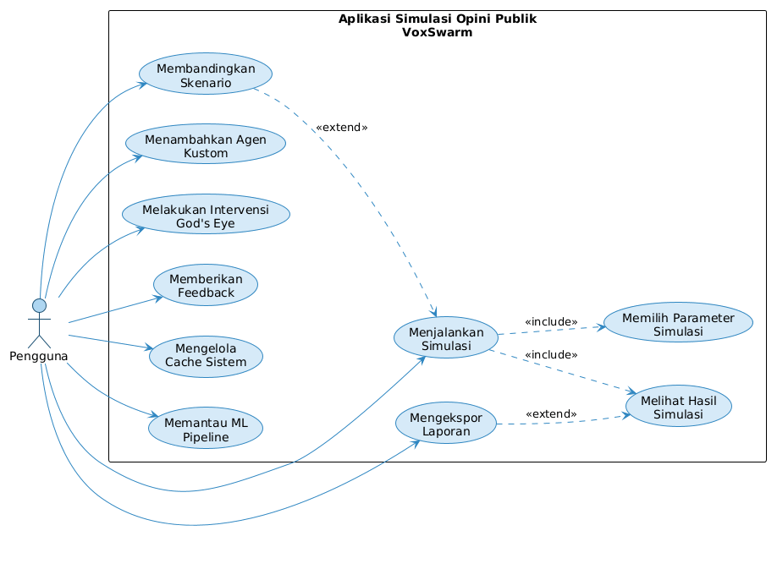

2.1.1 Definisi Aktor
Aktor dalam use case diagram merupakan entitas eksternal yang berinteraksi langsung dengan sistem untuk mencapai suatu tujuan tertentu. Dalam aplikasi VoxSwarm, hanya terdapat satu aktor, yaitu Pengguna, yang berperan sebagai entitas tunggal pengakses seluruh fungsionalitas sistem. Aktor Pengguna merepresentasikan individu yang menjalankan aplikasi melalui antarmuka frontend berbasis web tanpa memerlukan keahlian teknis khusus. Seluruh fitur yang tersedia dalam sistem, baik yang bersifat operasional seperti menjalankan simulasi maupun yang bersifat teknis seperti memberikan feedback dan memantau pipeline machine learning, dapat diakses oleh aktor yang sama karena sistem tidak menerapkan mekanisme autentikasi atau pemisahan hak akses berdasarkan peran tertentu.
Meskipun secara konseptual beberapa use case seperti memberikan feedback dan memantau ML pipeline lebih bersifat teknis dan lazimnya hanya diakses oleh administrator, dalam implementasi VoxSwarm seluruh use case tersebut tetap diperuntukkan bagi aktor Pengguna. Hal ini dikarenakan aplikasi VoxSwarm dirancang sebagai alat eksplorasi dan eksperimen yang memberikan fleksibilitas penuh kepada penggunanya tanpa pembatasan peran. Dengan demikian, setiap pengguna memiliki kebebasan untuk menjalankan simulasi, mengevaluasi hasil, mengelola cache, melatih ulang model machine learning, dan melakukan seluruh aktivitas lain yang tersedia dalam sistem. Tabel 2.1 berikut menyajikan definisi aktor Pengguna secara ringkas.
No | Aktor | Deskripsi
1 | Pengguna | Individu yang mengakses aplikasi melalui frontend untuk menjalankan seluruh fungsionalitas sistem, termasuk simulasi opini publik, perbandingan skenario, penambahan agen kustom, intervensi, ekspor laporan, feedback, pengelolaan cache, dan pemantauan pipeline machine learning.

2.1.2 Definisi Use Case
Tabel berikut menyajikan deskripsi dari setiap use case yang tersedia dalam sistem VoxSwarm.
No | Use Case | Aktor | Deskripsi
1 | Menjalankan Simulasi | Pengguna | Fitur utama untuk menjalankan simulasi opini publik multi-agent berdasarkan topik, kategori, dan parameter yang ditentukan.
2 | Memilih Parameter Simulasi | Pengguna | Sub-fungsi yang selalu dijalankan (include) saat pengguna menjalankan simulasi, meliputi pemilihan topik, kategori, tier, dan jumlah ronde.
3 | Melihat Hasil Simulasi | Pengguna | Sub-fungsi yang selalu dijalankan (include) setelah simulasi selesai, menampilkan dashboard berisi grafik sentimen, prediksi skenario, dan graf entitas.
4 | Membandingkan Skenario | Pengguna | Fitur opsional (extend) yang memungkinkan pengguna membandingkan 2 hingga 5 hasil simulasi secara berdampingan.
5 | Menambahkan Agen Kustom | Pengguna | Fitur untuk menambahkan agen buatan sendiri dengan peran, sifat, dan bobot pengaruh yang dapat disesuaikan hingga maksimal 5 agen.
6 | Melakukan Intervensi God's Eye | Pengguna | Fitur untuk menyuntikkan event eksternal di tengah simulasi guna mengeksplorasi skenario "what-if".
7 | Mengekspor Laporan | Pengguna | Fitur opsional (extend) yang memungkinkan pengguna mengunduh hasil simulasi dalam format PDF, CSV, atau DOCX.
8 | Memberikan Feedback | Pengguna | Fitur untuk mengirimkan ground truth label (Konsensus, Polarisasi, Status Quo) guna meningkatkan akurasi model prediksi.
9 | Mengelola Cache Sistem | Pengguna | Fitur untuk membersihkan cache berita RSS dan cache pemanggilan LLM guna menjaga performa sistem.
10 | Memantau ML Pipeline | Pengguna | Fitur untuk melihat status pipeline machine learning, metrik model, dan memicu pelatihan ulang model secara manual.

2.2 Narasi Use Case Diagram
Use case diagram VoxSwarm menggambarkan interaksi antara satu aktor dengan sepuluh use case yang tersedia dalam sistem. Aktor Pengguna memiliki akses terhadap seluruh use case yang mencakup seluruh siklus penggunaan aplikasi, mulai dari menjalankan simulasi, membandingkan skenario, menambahkan agen kustom, melakukan intervensi, mengekspor laporan, memberikan feedback, mengelola cache, hingga memantau pipeline machine learning. Use case "Menjalankan Simulasi" menjadi pusat dari fungsionalitas sistem karena hampir seluruh fitur lainnya bergantung pada hasil simulasi yang dihasilkan. Use case ini memiliki relasi include dengan use case "Memilih Parameter Simulasi" dan "Melihat Hasil Simulasi", yang berarti setiap kali pengguna menjalankan simulasi, kedua sub-fungsi tersebut selalu terlibat secara otomatis. Pemilihan parameter seperti topik, kategori, tier, dan jumlah ronde merupakan prasyarat yang harus dipenuhi sebelum simulasi dapat dimulai, sementara menampilkan hasil simulasi merupakan konsekuensi logis yang terjadi setelah proses simulasi selesai dijalankan.
Selain itu, terdapat dua use case dengan relasi extend terhadap use case utama. Use case "Membandingkan Skenario" merupakan perluasan opsional dari "Menjalankan Simulasi" yang memungkinkan pengguna untuk menjalankan beberapa skenario dan membandingkan hasilnya secara berdampingan. Demikian pula, use case "Mengekspor Laporan" merupakan perluasan opsional dari "Melihat Hasil Simulasi" yang memberikan kemampuan tambahan untuk mengunduh hasil dalam format dokumen. Relasi extend ini menunjukkan bahwa kedua fitur tersebut bersifat tambahan dan tidak wajib digunakan setiap kali simulasi dijalankan. Use case "Menambahkan Agen Kustom" dan "Melakukan Intervensi God's Eye" merupakan fitur mandiri yang dapat digunakan bersamaan dengan simulasi utama tanpa relasi ketergantungan formal. Kedua fitur ini memberikan fleksibilitas kepada pengguna untuk menyesuaikan simulasi sesuai dengan kebutuhan eksplorasi skenario yang lebih mendalam.
Sementara itu, tiga use case yang bersifat teknis dan operasional, yaitu "Memberikan Feedback", "Mengelola Cache Sistem", dan "Memantau ML Pipeline", juga dapat diakses oleh aktor Pengguna yang sama. Use case "Memberikan Feedback" memungkinkan pengguna untuk mengirimkan label ground truth yang akan digunakan oleh pipeline machine learning untuk melatih ulang model prediksi. Use case "Mengelola Cache Sistem" memberikan kemampuan untuk membersihkan cache data berita dan cache pemanggilan LLM guna menjaga performa dan akurasi sistem. Use case "Memantau ML Pipeline" menyediakan informasi mengenai status model machine learning, metrik evaluasi, dan dataset yang digunakan. Ketiga use case ini tidak memiliki relasi include atau extend dengan use case simulasi utama karena sifatnya yang independen dan tidak terkait langsung dengan alur simulasi. Seluruh use case yang telah diidentifikasi mencerminkan cakupan fungsionalitas VoxSwarm sebagai aplikasi simulasi opini publik yang komprehensif, mulai dari interaksi tingkat tinggi hingga pengelolaan sistem tingkat lanjut oleh satu aktor Pengguna yang sama.

BAB III ACTIVITY DIAGRAM

3.1 Activity Diagram Simulasi Utama
Activity diagram merupakan diagram UML yang digunakan untuk memodelkan alur kerja (workflow) suatu proses dalam sistem. Diagram ini menggambarkan urutan aktivitas dari satu titik awal menuju titik akhir, termasuk percabangan (decision), penggabungan (merge), dan aktivitas paralel (fork). Setiap aktivitas direpresentasikan dalam bentuk bulat panjang (rounded rectangle) yang dihubungkan oleh panah untuk menunjukkan aliran kendali. Activity diagram sangat berguna dalam memahami logika bisnis suatu sistem secara visual tanpa harus membaca kode program.
Activity diagram simulasi utama menggambarkan alur lengkap ketika pengguna menjalankan simulasi opini publik pada aplikasi VoxSwarm. Proses dimulai ketika pengguna membuka halaman Demo Dashboard dan memasukkan parameter simulasi yang meliputi topik, kategori, tier performa, jumlah ronde, serta opsi agen kustom dan intervensi. Setelah pengguna mengklik tombol "Start Simulation", sistem melakukan dua aktivitas secara paralel melalui mekanisme fork, yaitu memvalidasi input pengguna dan mengambil konteks berita real dari RSS feed. Kedua aktivitas ini berjalan bersamaan untuk mengoptimalkan waktu pemrosesan sebelum simulasi dimulai.
Gambar 3.1 Activity Diagram Simulasi Utama
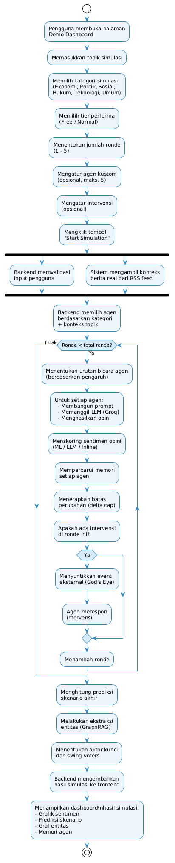
Tahap inti dari simulasi adalah perulangan (loop) untuk setiap ronde hingga mencapai jumlah yang ditentukan. Pada setiap ronde, sistem menentukan urutan bicara agen berdasarkan bobot pengaruh (influence weight), kemudian untuk setiap agen, sistem membangun prompt yang berisi konteks topik, memori agen, dan pengaruh dari agen sebelumnya. Prompt tersebut dikirimkan ke LLM Groq untuk menghasilkan opini agen. Opini yang dihasilkan kemudian diskor sentimennya menggunakan salah satu dari tiga mode, yaitu ML, LLM, atau Inline. Skor sentimen dan teks opini selanjutnya digunakan untuk memperbarui memori agen dan menerapkan batasan perubahan (delta cap) guna mencegah fluktuasi opini yang tidak realistis. Apabila pada ronde tersebut terdapat intervensi God's Eye, sistem akan menyuntikkan event eksternal yang memengaruhi respons seluruh agen. Setelah seluruh ronde selesai, sistem menghitung prediksi skenario akhir, melakukan ekstraksi entitas menggunakan GraphRAG, dan menentukan aktor kunci serta swing voters. Hasil simulasi kemudian dikirimkan kembali ke frontend untuk ditampilkan dalam bentuk dashboard interaktif yang mencakup grafik sentimen, prediksi skenario, graf entitas, dan riwayat memori agen.

3.2 Activity Diagram Intervensi God's Eye
Activity diagram intervensi God's Eye menggambarkan alur khusus ketika pengguna ingin mengeksplorasi dampak suatu kejadian eksternal terhadap opini publik dalam simulasi. Fitur ini memungkinkan pengguna untuk menyuntikkan skenario "what-if", seperti "bagaimana jika pemerintah mengumumkan kenaikan harga BBM di tengah simulasi?" atau "bagaimana jika terjadi bencana alam saat isu tertentu sedang hangat diperbincangkan?". Dengan membandingkan hasil simulasi tanpa intervensi (skenario kontrol) dan dengan intervensi (skenario perlakuan), pengguna dapat menganalisis bagaimana suatu event mengubah dinamika opini publik secara kuantitatif.
Alur dimulai dengan pengguna menjalankan simulasi tanpa intervensi untuk mendapatkan skenario kontrol sebagai baseline perbandingan. Selanjutnya, pengguna menjalankan simulasi dengan topik yang sama namun dilengkapi dengan teks intervensi dan penentuan ronde penyuntikan. Selama simulasi berlangsung, sistem berjalan seperti biasa hingga mencapai ronde intervensi yang telah ditentukan. Pada ronde tersebut, sistem menyuntikkan event ke dalam konteks seluruh agen, sehingga setiap agen menerima informasi mengenai event tersebut dan meresponsnya dalam opini yang dihasilkan. Skor sentimen kemudian dihitung kembali setelah intervensi untuk menangkap perubahan opini yang terjadi. Simulasi berlanjut ke ronde-ronde berikutnya hingga seluruh ronde selesai. Hasil simulasi dengan intervensi (skenario B) kemudian ditampilkan berdampingan dengan hasil simulasi tanpa intervensi (skenario A) untuk memudahkan pengguna dalam menganalisis perubahan opini yang disebabkan oleh event tersebut.
Gambar 3.2 Activity Diagram Intervensi God's Eye
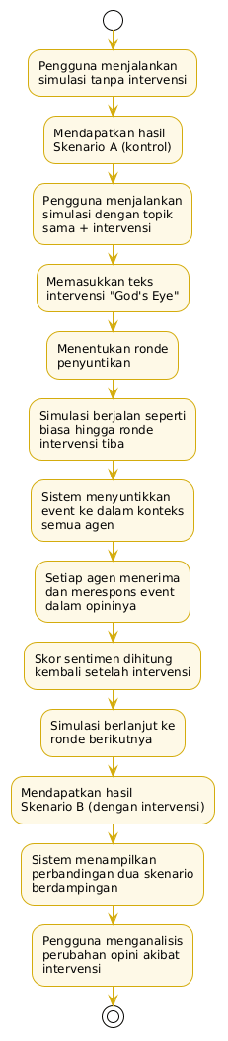

3.3 Activity Diagram Feedback dan ML Pipeline
Activity diagram feedback dan ML pipeline menggambarkan alur kerja yang bersifat internal dan operasional dalam sistem VoxSwarm. Diagram ini menunjukkan bagaimana administrator dapat memberikan umpan balik berupa label ground truth terhadap hasil simulasi, serta bagaimana sistem merespons umpan balik tersebut dengan melatih ulang model machine learning. Mekanisme ini merupakan salah satu keunggulan VoxSwarm karena memungkinkan sistem untuk terus belajar dan meningkatkan akurasi prediksi seiring bertambahnya data historis yang terkumpul. Proses ini bersifat asynchronous dan tidak mengganggu pengalaman pengguna dalam menjalankan simulasi.
Alur dimulai setelah simulasi selesai dijalankan dan administrator meninjau hasil simulasi yang ditampilkan. Apabila administrator menilai bahwa hasil simulasi belum sesuai dengan ekspektasi atau realitas di lapangan, administrator dapat mengirimkan feedback berupa ground truth label yang terdiri dari tiga kategori, yaitu Konsensus, Polarisasi, atau Status Quo. Sistem kemudian menyimpan feedback tersebut ke dalam file feedback.jsonl dan memeriksa jumlah sampel training yang telah terkumpul. Apabila jumlah sampel telah mencapai atau melampaui batas minimum yang ditentukan (ML_MIN_SAMPLES), sistem akan memuat ulang seluruh riwayat simulasi dari file simulation_history.jsonl, membangun dataset training yang terdiri dari fitur-fitur hasil simulasi dan label yang sesuai, melatih ulang model Random Forest Classifier, dan menyimpan model baru ke dalam file .pkl. Model baru ini kemudian akan digunakan secara otomatis untuk prediksi pada simulasi-simulasi selanjutnya. Sebaliknya, apabila jumlah sampel belum mencukupi, sistem akan menunggu hingga terkumpul sampel yang memadai. Apabila administrator menilai hasil simulasi sudah sesuai, tidak ada tindakan feedback yang dilakukan dan sistem tetap mencatat status terkini pipeline ML untuk referensi selanjutnya.
Gambar 3.3 Activity Diagram Feedback dan ML Pipeline
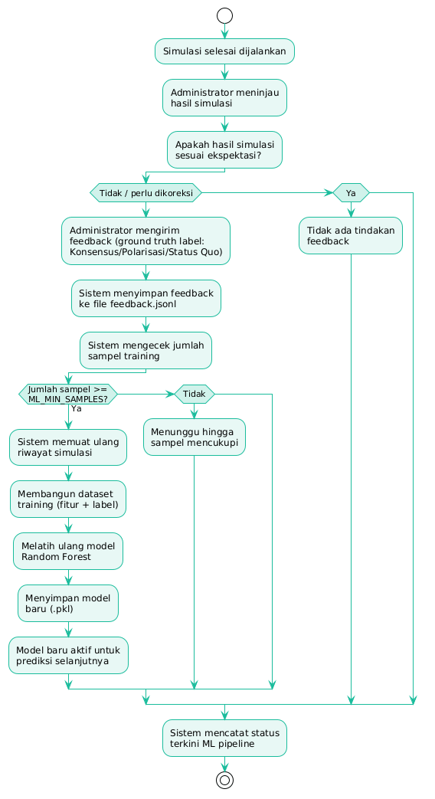

BAB IV CLASS DIAGRAM (UML)

4.1 Diagram Kelas
Class diagram atau diagram kelas merupakan salah satu diagram UML yang paling penting dalam pemodelan perangkat lunak berorientasi objek. Diagram ini menggambarkan struktur statis suatu sistem dengan menampilkan kelas-kelas yang ada beserta atribut (attributes), metode (methods), dan relasi antar kelas (relationships). Relasi tersebut dapat berupa asosiasi (association), komposisi (composition), agregasi (aggregation), dependensi (dependency), maupun pewarisan (inheritance). Class diagram memberikan gambaran menyeluruh mengenai arsitektur dan organisasi kode program, sehingga memudahkan pengembang dalam memahami tanggung jawab masing-masing kelas serta bagaimana kelas-kelas tersebut saling berkolaborasi untuk memenuhi fungsionalitas sistem.
Pada aplikasi VoxSwarm, class diagram mencakup enam belas kelas utama yang tersebar dalam modul-modul backend. Kelas-kelas tersebut dapat dikelompokkan ke dalam beberapa kategori, yaitu kelas model domain (AgentProfile, AgentState), kelas inti simulasi (SimulationEngine, SimulationResult, SimulationEvent), kelas layanan (LLMClient, SentimentScorer, SentimentML, MemoryManager, Scraper, GraphRAG), kelas machine learning (MLPipeline, FeedbackManager), serta kelas pendukung (CrowdPool, ScenarioComparator). Seluruh kelas ini saling berelasi melalui berbagai jenis hubungan yang akan dijelaskan pada narasi berikutnya.
Gambar 4.1 Class Diagram Aplikasi VoxSwarm
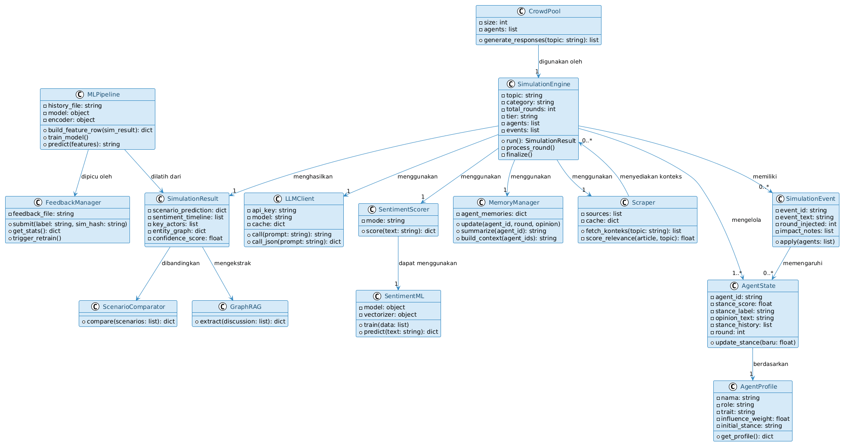

4.2 Narasi Class Diagram
Class diagram VoxSwarm menunjukkan bahwa SimulationEngine merupakan kelas sentral yang berperan sebagai orkestrator utama dalam sistem. Kelas ini memiliki komposisi (composition) terhadap kelas AgentState dan SimulationEvent, yang berarti bahwa daur hidup objek AgentState dan SimulationEvent sepenuhnya dikendalikan oleh SimulationEngine. Ketika SimulationEngine dimusnahkan, seluruh objek AgentState dan SimulationEvent yang dimilikinya juga ikut dimusnahkan. SimulationEngine juga memiliki dependensi (dependency) terhadap beberapa kelas layanan, yaitu LLMClient untuk menghasilkan opini agen, SentimentScorer untuk menghitung skor sentimen, MemoryManager untuk mengelola memori setiap agen, dan Scraper untuk mengambil konteks berita real. Hubungan dependency ini menunjukkan bahwa SimulationEngine menggunakan layanan dari kelas-kelas tersebut tanpa memiliki kepemilikan penuh terhadapnya. SimulationEngine menghasilkan satu objek SimulationResult yang berisi seluruh output dari proses simulasi, termasuk prediksi skenario, timeline sentimen, dan aktor kunci.
Kelas model domain terdiri dari AgentProfile dan AgentState yang memiliki hubungan asosiasi satu-ke-satu. AgentProfile menyimpan data statis agen seperti nama, peran (role), sifat (trait), bobot pengaruh (influence weight), dan sikap awal (initial stance). Sementara itu, AgentState menyimpan data dinamis agen yang berubah setiap ronde, meliputi skor sikap (stance score), label sikap, teks opini, dan riwayat sikap. Hubungan asosiasi antara keduanya menunjukkan bahwa setiap AgentState merujuk pada satu AgentProfile sebagai basis identitasnya. SimulationEvent sebagai kelas yang mewakili intervensi eksternal memiliki hubungan asosiasi dengan AgentState, di mana satu event dapat memengaruhi banyak AgentState secara simultan. Hubungan ini merepresentasikan mekanisme injeksi event God's Eye yang memengaruhi opini seluruh agen pada ronde tertentu.
Pada sisi machine learning, terdapat dua kelas yang saling berelasi, yaitu MLPipeline dan FeedbackManager. FeedbackManager bertanggung jawab menampung feedback dari administrator dan memicu proses retraining pada MLPipeline. MLPipeline sendiri memiliki dependensi terhadap SimulationResult karena menggunakan fitur-fitur hasil simulasi sebagai bahan training. SentimentScorer sebagai kelas abstrak untuk scoring sentimen dapat menggunakan SentimentML yang merupakan implementasi spesifik berbasis TF-IDF dan Logistic Regression. Kelas Scraper yang bertugas mengambil berita dari RSS feed memiliki hubungan dependensi ganda dengan SimulationEngine karena menyediakan konteks yang diperlukan oleh engine dalam membangun prompt agen. CrowdPool sebagai kelas untuk agen berbasis aturan (rule-based) dapat digunakan oleh SimulationEngine untuk mensimulasikan opini dari puluhan hingga ratusan agen tambahan. Terakhir, ScenarioComparator memiliki dependensi terhadap SimulationResult karena membandingkan beberapa objek hasil simulasi untuk disajikan dalam tampilan perbandingan skenario. Seluruh struktur kelas ini mencerminkan arsitektur modular yang memisahkan tanggung jawab secara jelas antara komponen simulasi, komponen layanan, komponen machine learning, dan komponen pendukung lainnya.

BAB V PENUTUP
Dokumentasi ini telah menyajikan perencanaan pengembangan aplikasi VoxSwarm menggunakan metode SDLC Waterfall yang terdiri dari lima tahapan utama, yaitu analisis kebutuhan, perancangan, implementasi, pengujian, dan pemeliharaan. Setiap tahapan telah dijelaskan secara kontekstual dengan merujuk pada implementasi nyata pada proyek VoxSwarm. Selain itu, dokumen ini juga menyajikan tiga jenis diagram UML, yaitu use case diagram yang menggambarkan interaksi aktor dengan sistem, activity diagram yang memodelkan alur kerja simulasi, intervensi, dan feedback, serta class diagram yang menunjukkan struktur statis kelas-kelas dalam sistem beserta relasinya.
Dengan adanya dokumentasi ini, diharapkan seluruh pemangku kepentingan, termasuk pengembang, pengguna, dan penguji, dapat memiliki pemahaman yang seragam mengenai arsitektur, fungsionalitas, dan alur kerja aplikasi VoxSwarm. Dokumentasi ini juga dapat dijadikan acuan dalam pengembangan fitur-fitur selanjutnya serta sebagai bahan evaluasi untuk perbaikan sistem di masa mendatang. VoxSwarm sebagai aplikasi simulasi opini publik berbasis multi-agent LLM diharapkan dapat memberikan kontribusi positif dalam membantu masyarakat dan pemangku kepentingan memahami dinamika opini publik sebelum suatu kebijakan atau isu diterjunkan ke ranah publik secara nyata.

